

**Қазақстан Республикасы мемлекеттік кірістер органдарының экономикалық тергеу қызметі қызметкерлерін нысанды киіммен (погонсыз) қамтамасыз етудің заттай нормаларын бекіту туралы**

***Күшін жойған***

Қазақстан Республикасы Қаржы министрінің 2015 жылғы 19 мамырдағы № 307 бұйрығы. Қазақстан Республикасының Әділет министрлігінде 2015 жылы 5 маусымда № 11275 тіркелді. Күші жойылды - Қазақстан Республикасы Премьер-Министрінің Бірінші орынбасары - Қазақстан Республикасы Қаржы министрінің 2019 жылғы 4 сәуірдегі № 297 бұйрығымен

      Ескерту. Күші жойылды – ҚР Премьер-Министрінің Бірінші орынбасары – ҚР Қаржы министрінің 04.04.2019 № 297 (алғашқы ресми жарияланған күнінен кейін күнтізбелік он күн өткен соң қолданысқа енгізіледі) бұйрығымен.

      2008 жылғы 4 желтоқсандағы Қазақстан Республикасының Бюджеттік кодексі 69-бабы 2-тармағына сәйкес **БҰЙЫРАМЫН**:

      1. Қоса беріліп отырған Қазақстан Республикасы мемлекеттік кірістер органдарының экономикалық тергеу қызметі қызметкерлерін нысанды киіммен (погонсыз) қамтамасыз етудің заттай нормалары бекітілсін.

      2. Қазақстан Республикасы Қаржы министрлігі Мемлекеттік кірістер комитеті (Д.Е. Ерғожин) заңнамамен белгіленген тәртіпте:

      1) осы бұйрықтың Қазақстан Республикасының Әділет министрлігінде мемлекеттік тіркелуін;

      2) осы бұйрықты мемлекеттік тіркегеннен кейін күнтізбелік он күн ішінде оны ресми жариялауға мерзімдік баспа басылымдарына және "Әділет" ақпараттық құқықтық жүйесіне жолдауды;

      3) осы бұйрықтың Қазақстан Республикасы Қаржы министрлігінің интернет–ресурстарында жариялануын қамтамасыз етсін.

      3. Осы бұйрық оның алғашқы ресми жарияланған күнінен кейін күнтізбелік он күн өткен соң қолданысқа енгізіледі.

|  |  |
| --- | --- |
| Қазақстан Республикасының |  |
| Қаржы министрі | Б. Сұлтанов |

|  |  |
| --- | --- |
|  | Қазақстан Республикасы Қаржы министірінің 2015 жылғы 19 мамырдағы № 307 бұйрығына қосымша |

**Қазақстан Республикасы мемлекеттік кірістер органдарының**  
**экономикалық тергеу қызметі қызметкерлерін нысанды киіммен**  
**(погонсыз) қамтамасыз етудің заттай нормалары**

|  |  |  |  |  |  |
| --- | --- | --- | --- | --- | --- |
| р/с  № | Заттардың атауы | Өлшем бірлігі | Бір қызметкерге заттардың саны | Киу мерзімі  (айларда) | Ескертпе |
| 1. Салтанатты және күнделікті нысанды киім (погонсыз)* | | | | | |
| 1. | Қалпақ | Дана | 1 | 36 |  |
| 2. | Фуражка | Дана | 1 | 24 |  |
| 3. | Берет | Дана | 1 | 36 |  |
| 4. | Теріден тігілген құлақшын | Дана | 1 | 36 |  |
| 5. | Жылы күрте | Дана | 1 | 36 |  |
| 6. | Кашне | Дана | 1 | 36 |  |
| 7. | Пиджак шалбарымен | Жиынтық | 1 | 24 |  |
| 8. | Пиджак белдемшемен | Жиынтық | 1 | 24 |  |
| 9. | Шалбар | Дана | 1 | 24 |  |
| 10. | Белдемше | Дана | 1 | 24 |  |
| 11. | Ұзын жеңді ақ түсті жиде | Дана | 2 | 24 |  |
| 12. | Қысқа жеңді ақ түсті жиде | Дана | 2 | 12 |  |
| 13. | Ерлердің қысқа етігі | Жұп | 1 | 24 |  |
| 14. | Әйелдердің етігі | Жұп | 1 | 24 |  |
| 15. | Ерлердің туфлиі | Жұп | 1 | 12 |  |
| 16. | Әйелдердің туфлиі | Жұп | 1 | 12 |  |
| 17. | Галстук | Дана | 1 | 24 |  |
| 18. | Белдік | Дана | 1 | 24 |  |
| 19. | Кеудеше | Дана | 1 | 24 |  |
| 2. Далалық нысанды киім (погонсыз)* | | | | | |
| 20. | Далалық киім | Жиынтық | 1 | 24 |  |
| 21. | Биік қонышты бөтеңке | Жұп | 1 | 24 |  |
| 22. | Футболка | Дана | 1 | 12 |  |

      Ескертпе:

      * нысанды киімнің (погонсыз) үлгілері және айырым белгілері осы Нормаларға қосымшада келтірілген.

      1. Қызметтік міндеттерін орындау кезінде нысанды киім кию міндетті.

      2. Нысанды киімді және оның заттарын киіп жүру мерзімдері оның берілген күнінен бастап саналады.

      3. Нысанды киіммен қамтамасыз ету экономикалық және қаржылық қылмыстар мен құқық бұзушылықтарды алдын алу, анықтау, жолын кесу, ашу және тергеу бойынша функцияларын жүзеге асыратын уәкілетті органы ведомствосының есебінен жүргізіледі.

      4. Қазақстан Республикасы мемлекеттік кірістер органдарының экономикалық тергеу қызметінің қызметкерлері мемлекеттік кірістер органдарының үй-жайынан тыс жерлерде жедел-тергеу іс-шараларын орындаған кезде кеудешені нысанды киімнің үстінен киеді.

      5. Далалы нысанды киімді өз қызметтік міндеттерін кезекші бөлімшелерде және қызметтік иттермен орындайтын Қазақстан Республикасы мемлекеттік кірістер органдарының экономикалық тергеу қызметінің қызметкерлері киеді.

|  |  |
| --- | --- |
|  | Қазақстан Республикасы мемлекеттік кірістер органдарының экономикалық тергеу қызметі қызметкерлерінің нысанды киімімен (погонсыз) қамтамасыз етудің заттай Нормаларына қосымша |

**Қазақстан Республикасы мемлекеттік кірістер органдарының**  
**экономикалық тергеу қызметі қызметкерлері нысанды киімінің**  
**(погонсыз) үлгілері (бұдан әрі - нысанды киім):**

      1. Ерлерге арналған нысанды киім жиынтығына (1-сурет):

      1) сұр түсті қалпақ;

      2) қою-көк түсті фуражка;

      3) қою-көк түсті пиджак;

      4) сұр түсті шалбар;

      5) ұзын жеңді ақ түсті жиде;

      6) қысқа жеңді ақ түсті жиде;

      7) сұр-көгілдір жолақты көк түсті галстук;

      8) қою-көк түсті мех күрте;

      9) қою-көк түсті теріден тігілген құлақшын;

      10) сұр түсті кашне;

      11) қара түсті жылы қысқа етік;

      12) қара түсті туфли;

      13) қара түсті белдік.

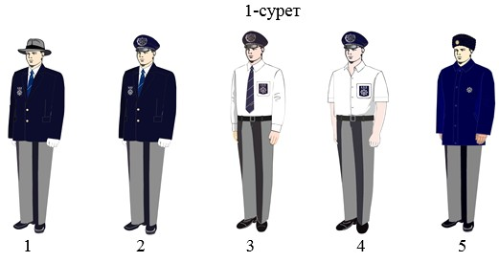

      Ескертпе: 1 – салтанатты киім, 2 – күнделікті киім; 3 – жазғы киім (ұзын жеңді жиде), 4 – жазғы киім (қысқа жеңді жиде), 5 – қысқы киім.

      2. Әйелдерге арналған нысанды киім жиынтығына (2-сурет):

      1) сұр түсті берет;

      2) қою-көк түсті пиджак;

      3) сұр түсті белдемше;

      4) жеңі ұзын ақ түсті жиде;

      5) жеңі қысқа ақ түсті көйлек;

      6) сұр-көгілдір жолақты көк түсті галстук;

      7) қою-көк түсті мех күрте;

      8) қою-көк түсті теріден жасалған құлақшын;

      9) сұр түсті кашне;

      10) қара түсті жылы етік;

      11) қара түсті туфли.

      2-сурет

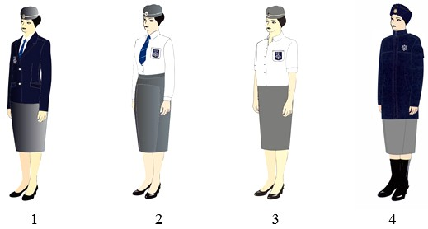

      Ескертпе: 1 – салтанатты, күнделікті киім; 2 – жазғы киім (ұзын жеңді жиде), 3 – жазғы киім (қысқа жеңді жиде), 4 – қысқы киім.

**Қазақстан Республикасының мемлекеттік кірістер органдары**  
**экономикалық тергеу қызметінің қызметкерлері**  
**кеудешесінің үлгісі**

      3. Ерлерге және әйелдерге арналған қою-көк түсті кеудеше (3-сурет):

      3-сурет

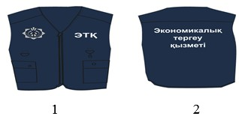

      Ескертпе: 1 - алдыңғы бөлігі; 2 – арқасы.

**Қазақстан Республикасы мемлекеттік кірістер органдарының**  
**экономикалық тергеу қызметі қызметкерлерінің далалық нысанды**  
**киімінің үлгісі**

      4. Ерлерге және әйелдерге арналған далалық нысанды киімнің құрамына (4-сурет):

      1) камуфляжды сұр түсті күрте;

      2) камуфляжды сұр түсті шалбар;

      3) камуфляжды сұр түсті кепеш;

      4) камуфляжды сұр түсті футболка;

      5) қара түсті биік қонышты бөтеңке.

      4-сурет

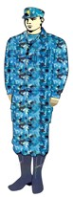

**Айырым белгілері**

      5. Қазақстан Республикасы мемлекеттік кірістер органдарының экономикалық тергеу қызметі қызметкерлерінің нысанды киім (погонсыз) кию айырым белгілерінің үлгісі (5-сурет):

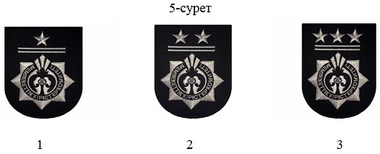

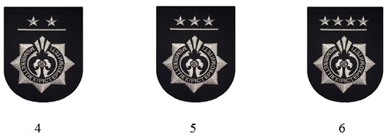

      Ескертпе: 1, 2, 3 – аға басшы құрамы;

      4, 5, 6 – орта басшы құрамы.

      6. Қазақстан Республикасы мемлекеттік кірістер органдарының экономикалық тергеу қызметі қызметкерлерінің арнаулы атақтары бойынша айырым белгілері шеврон болып табылады.

      Аға басшы құрамы шевронында диаметрі 20 мм болатын жұлдыздар былай орналасады:

      1) 3-санатты біліктілік сынып – 1 жұлдыз;

      2) 2-санатты біліктілік сынып – 2 жұлдыз;

      3) 1-санатты біліктілік сынып – 3 жұлдыз.

      Орта басшы құрамы шевронында диаметрі 13 мм болатын жұлдыздар былай орналасады:

      1) 6-санатты біліктілік сынып – 2 жұлдыз;

      2) 5-санатты біліктілік сынып – 3 жұлдыз;

      3) 4-санатты біліктілік сынып – 4 жұлдыз.

© 2012. Қазақстан Республикасы Әділет министрлігінің «Қазақстан Республикасының Заңнама және құқықтық ақпарат институты» ШЖҚ РМК